Зимние забавы
Группа№5

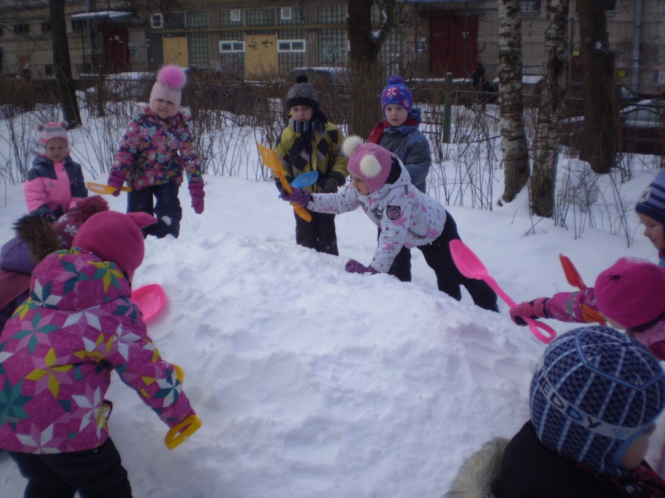

Разом все лопаты взяли,
Мы построим горку – сами!

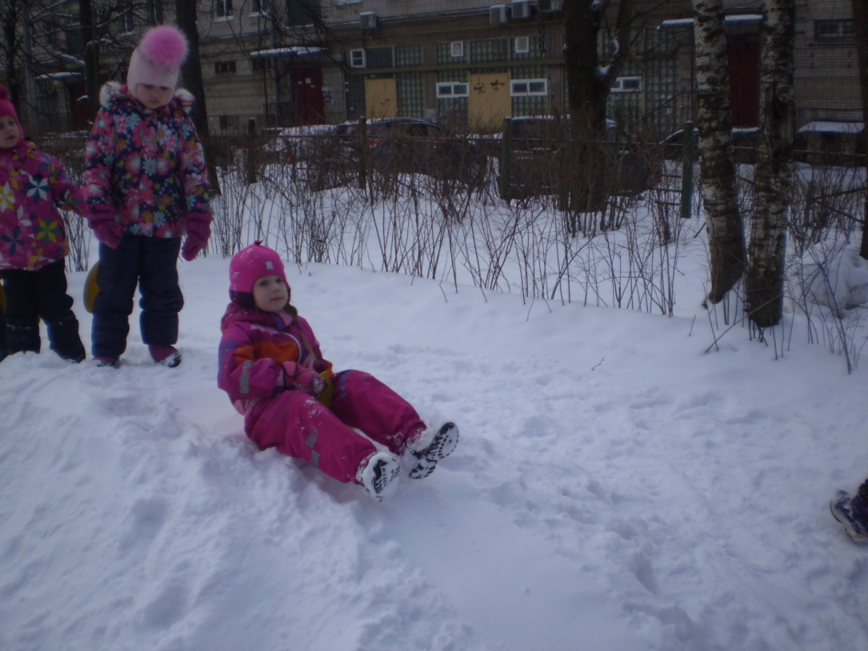

Сгорки весело кататься,
Главное – чтоб не бояться!

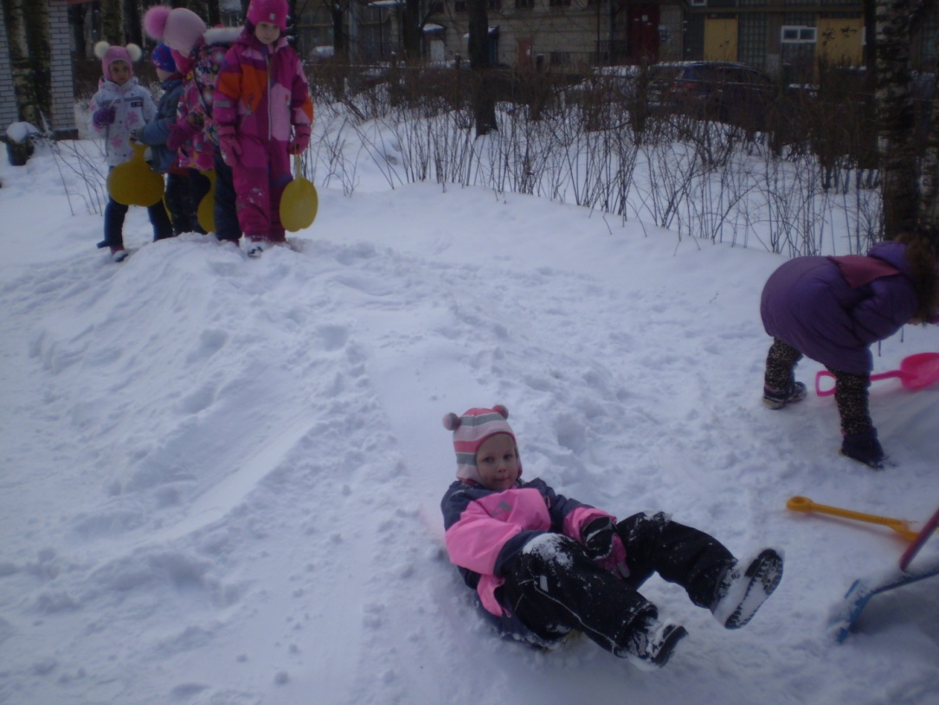

Мягкий снег, пушистый снег,
Скачусь я с горки - дальше всех.

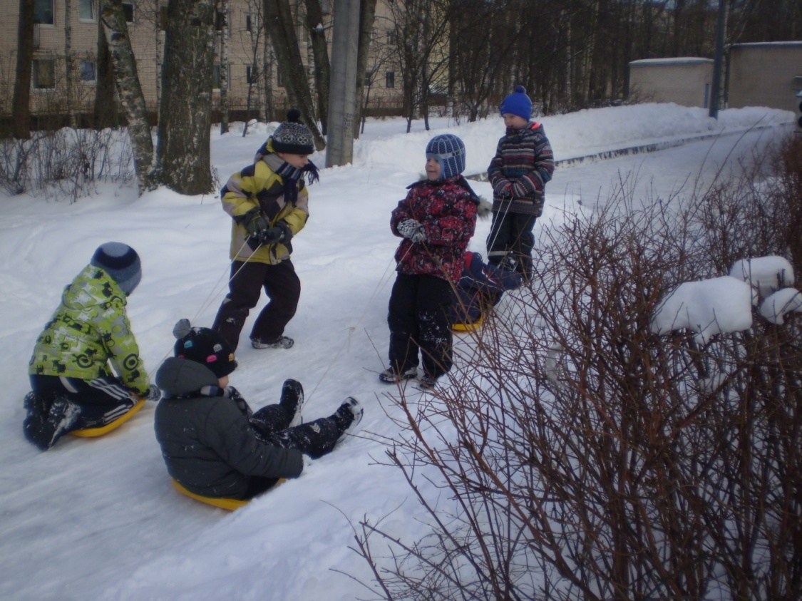

Эй, ребята, не зевайте,
Нас скорее догоняйте!

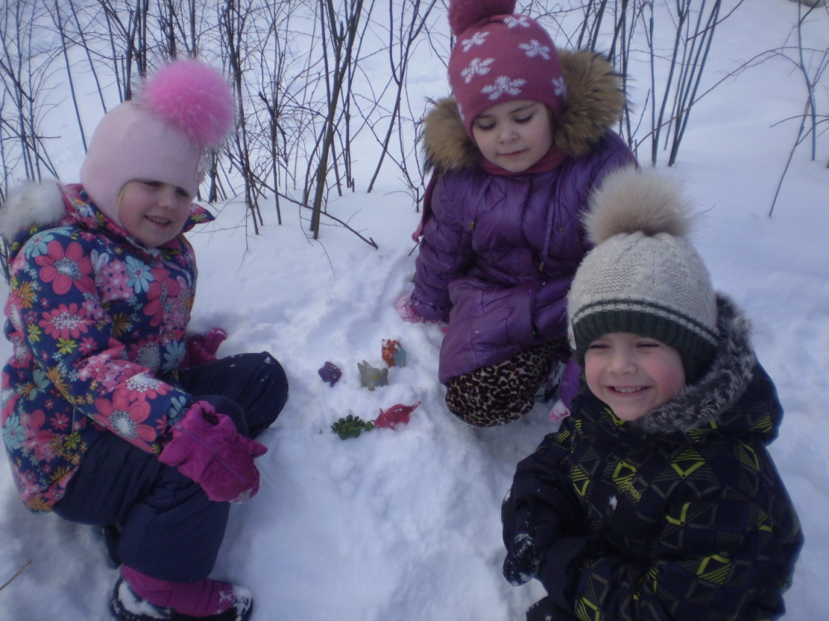

Пушистый, белый, чистый снег,
Нас порадует он всех!

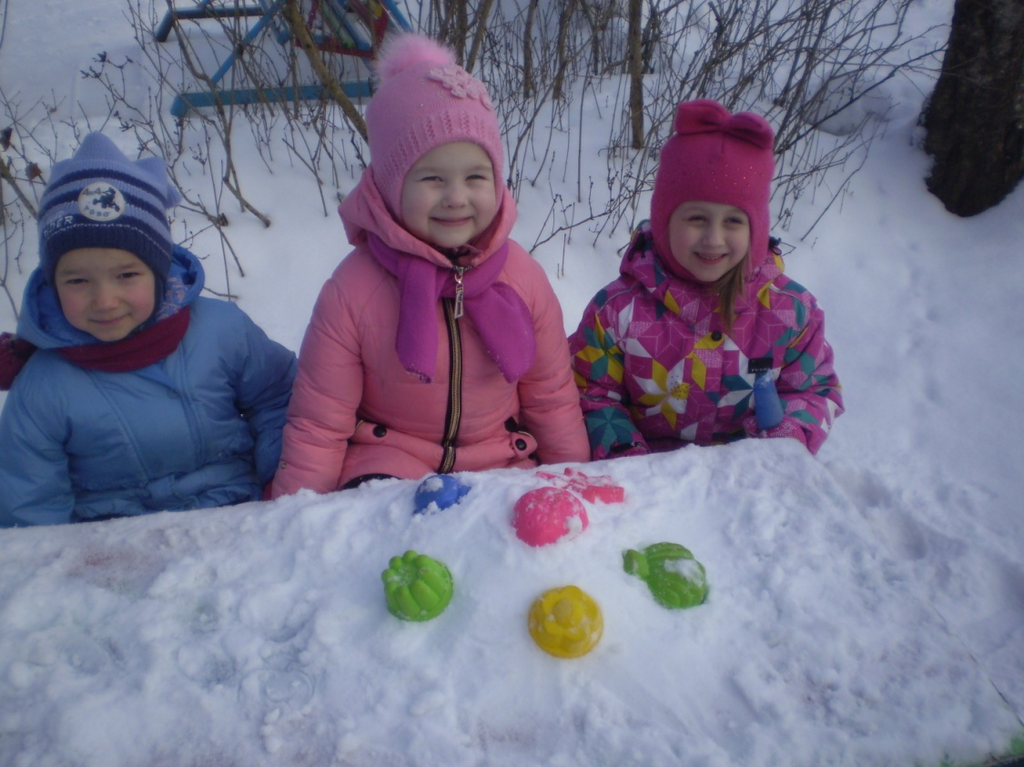

Испечем мы торт большой,
Хорошо играть зимой!

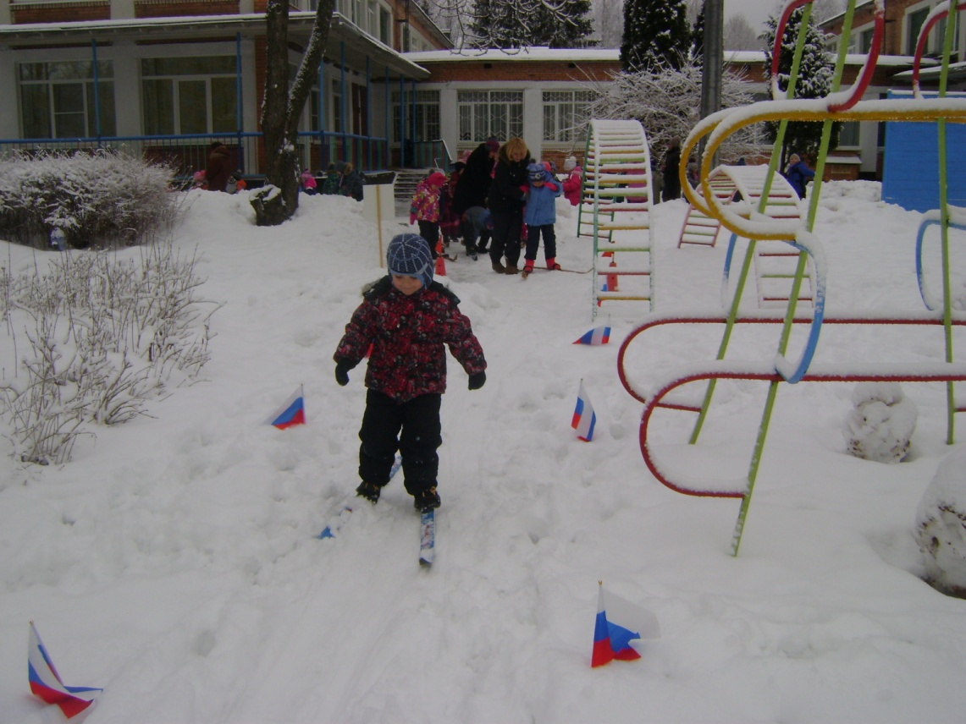

Я на лыжах пробегу,
Ни за что не упаду!

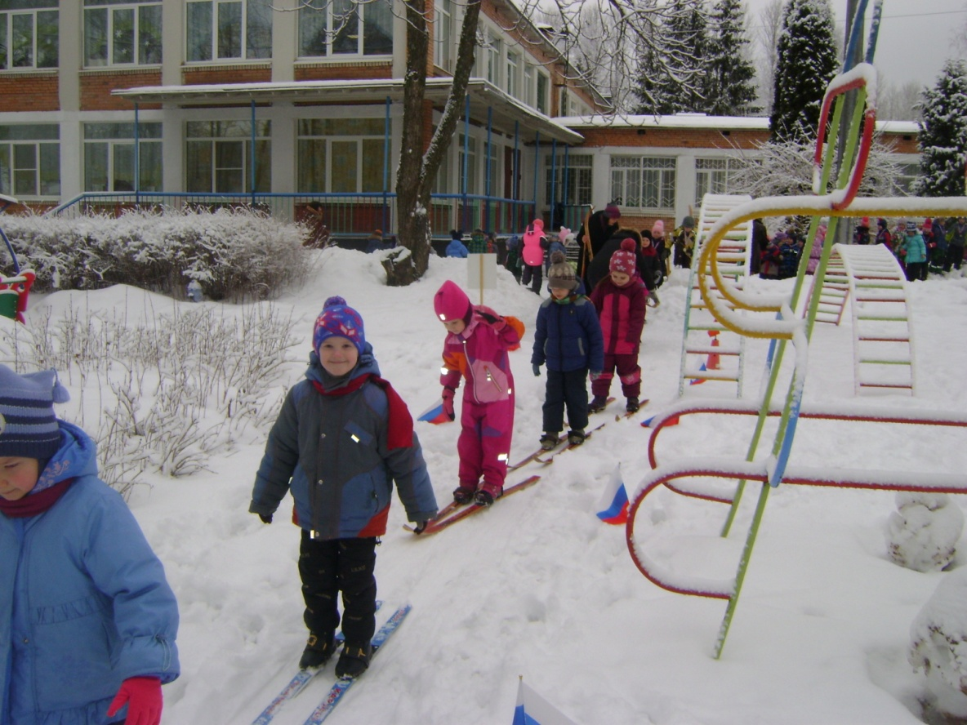

Вы друзья скорей бегите,
И медали получите!

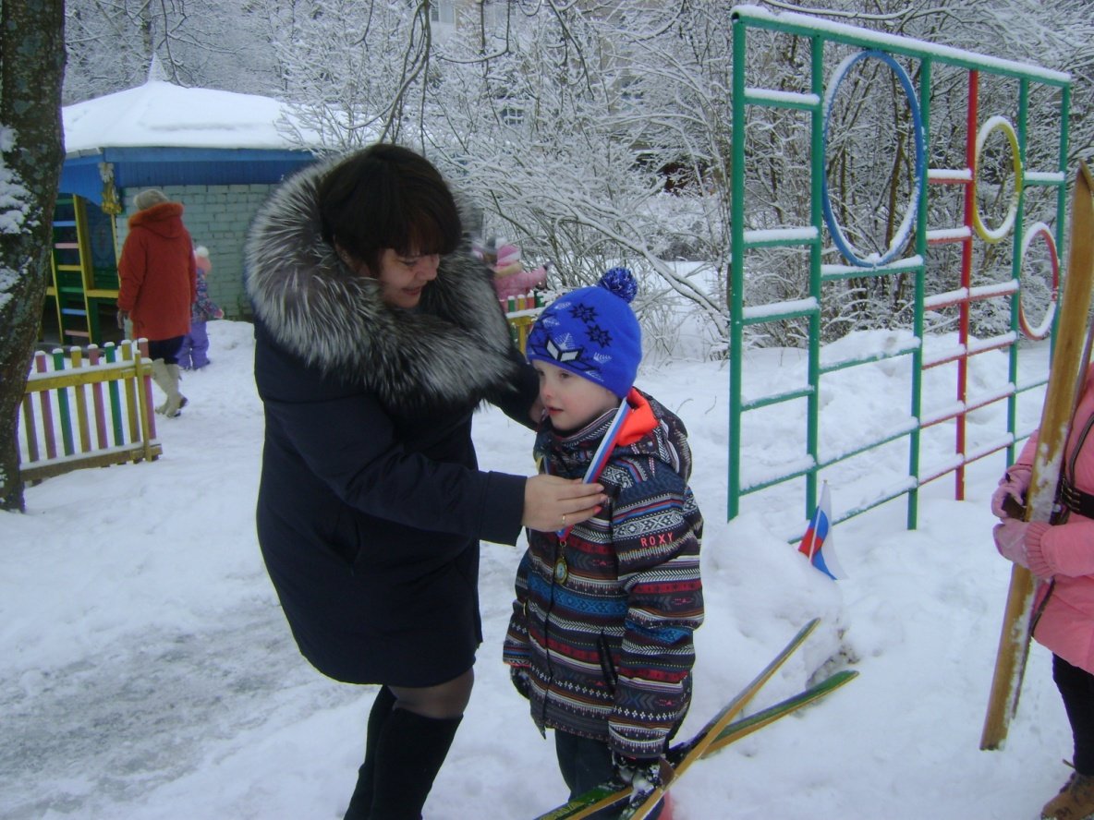

Вот и финиш, вот награда,
Что еще ребятам надо!

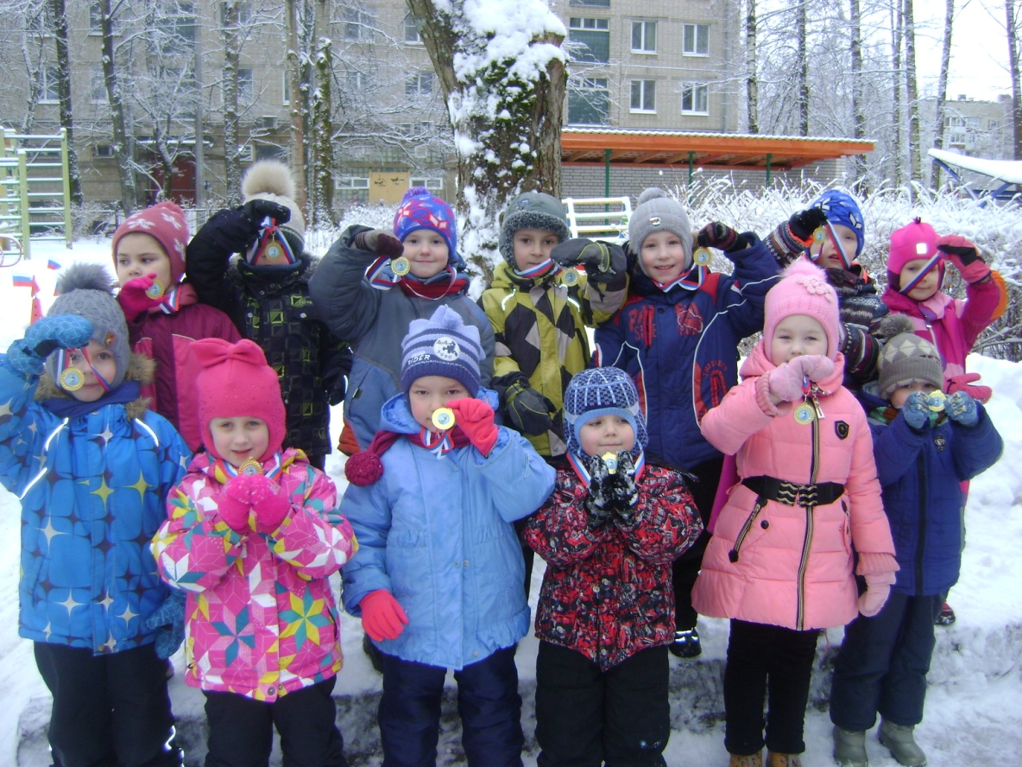

Мы все победители – ура!!!

